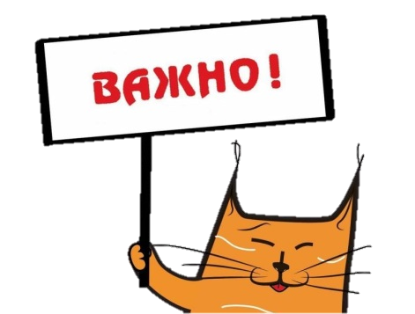
Как организовать логопедические занятия дома?

К сожалению, недостатки речи нельзя исправить за одно или два занятия. Для этого требуется время и совместные усилия учителя-логопеда, ребёнка и его родителей. Даже если логопедические занятия проводить индивидуально три-пять раза в неделю, этого будет недостаточно. Особенно это важно сейчас, в условиях самоизоляции, когда нет возможности посещать специалистов. Поэтому, соблюдая некоторые правила и рекомендации, можно организовать занятия по развитию речи дома!

Выполняя логопедические упражнения на дому, советуем придерживаться следующих правил:
- Приступать к выполнению логопедических упражнений следует лишь в том случае, когда ваш ребенок здоров, не голоден, спокоен, находится в хорошем настроении.
- Необходимо настроить ребенка на занятие, заинтересовать его. Зная предпочтения своего ребенка, можно организовать для него занимательную и очень полезную игру.
- Логопедические упражнения следует выполнять ежедневно, точно по рекомендации учителя-логопеда. Желательно для этого определить время в режиме дня (желательно в первую половину дня), это приучает ребенка к систематическим занятиям и вырабатывает дисциплинированность.
- Дома нужно выделить место для выполнения упражнений, оснащенное небольшим зеркалом (для возможности самоконтроля во время выполнения заданий), бумажными салфетками, цветными карандашами т.п.
- Перед занятием обязательно нужно проследить, чтобы ребенок умылся, т.е. руки и лицо должны быть чистыми.
- Выполнять задания ребенок должен самостоятельно, а от родителей требуется лишь контроль правильности выполнения и при необходимости поправить, пояснить, как будет правильно.
- Если ребенок устал во время выполнения задания, обязательно нужно дать ему отдохнуть. Здесь стоит внимательно отнестись к тому, чтобы ребенок не пытался таким образом избежать занятия.
- Никогда не ругайте ребенка, если у него не получается задание, подбодрите, исполните предыдущее задание, для вселения уверенности в своих силах и возможности закрепить ранее полученные навыки.
- Чаще хвалите ребенка, формируйте у него уверенность в своих силах, создавайте ему ситуацию успеха.

Занятия желательно проводить ежедневно в течение 15-25 минут (в зависимости от возраста ребёнка и его самочувствия), из них: артикуляционная и дыхательная гимнастики -7-9 минут, пальчиковая - 3 - 5 минут, остальное время на задания по развитию речи.

Рекомендации по проведению артикуляционной гимнастики.
- Упражнения выполнять обязательно перед зеркалом (чтобы ребенок мог видеть и контролировать свои движения).
- Нужно выработать умение удерживать позу правильно, в течение определённого времени, например: под счёт от 1 до 5 или 10; все движения нужно выполнять точно по инструкции.
- Чтобы занятия ребёнку не наскучили, подбирайте к упражнениям весёлые названия Можно нарисовать или приклеить картинку-символ по названию упражнения.

Памятка при выполнении дыхательных упражнений.
- Упражнения нужно выполнять 4-5 раз, в положении стоя или сидя.
- Одновременно дуть не более 10 секунд, затем сделать перерыв 5 секунд.
- Вдох делать нужно через нос, и следить за тем, чтобы плечи и грудь не поднимать, щёки не надувать.
- Выдох должен быть плавным, через рот.
- Расстояние ото рта до предмета, на который ребенок будет дуть, должно быть не менее 15 см.

Рекомендации по проведению пальчиковой гимнастики.
- Все упражнения нужно выполнять сначала в медленном темпе, от 3 до 5 раз сначала одной, затем другой, а в завершение - двумя руками вместе.
- Взрослый должен контролировать правильную постановку кисти, пальцев рук ребёнка,
- точность выполнения и переключения с одного движения на другое.
- После каждого упражнения необходимо расслаблять пальцы, кисть руки (потрясти ими).

Обязательное условие занятий на дому - это общение с ребёнком в процессе вашей деятельности. Помните - речь не возникает сама по себе, ей необходимо учиться, а возможно это только в процессе общения. Даже если вы молчаливы от природы - все равно говорите с ребенком. Он легче понимает обращенную речь, если она объясняет то, что происходит с ним и вокруг него. Поэтому сопровождайте свои действия словами. Озвучивайте любую ситуацию - но только если вы видите, что ребенок слышит и видит вас. Не говорите в пустоту, смотрите ему в глаза.
Желаем успехов!

Подготовил учитель-логопед Миначева Ю.И.

